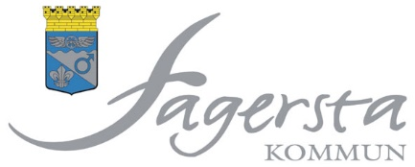 Kallelse / underrättelse

Välfärd och service

Nämnd/utskott: Kommunstyrelsens kultur- och fritidsutskott

Tid: Onsdagen den 20 april 2022, klockan 13.15

Plats: Liljan, våning 2, Bangårdsgatan 1 eller Teams

Nr | Ärende | Dnr | Ant
1 | Protokollsjustering |  | Förslag: Jan Johansson (M)
 | Informationsärenden
2 | Information från förvaltningen
 | Beslutsärenden
3 | Svar på uppdrag om bemanning av fritidsgården  KFU § 16  Bilaga | 2021/0139
4 | Inkluderande av kultur- och idrottsutbud till äldre och personer med funktionsvariationer  KFU § 10  Bilaga | 2022/0024
5 | Fråga gällande fontänen på Brinelltorget  KFU § 4  Bilaga | 2021/0155
6 | Nya bidragsberättigade föreningar  Bilaga | 2022/0043  2022/0068
7 | Svar på uppdrag om bemanning av Café Koltrasten  KS § 53  Bilaga | 2021/0198
8 | Arbetsmarknadsinsats för unga med entreprenörsinriktning  KFU § 9  Bilaga | 2022/0023
9 | Behovsframställan från Västanfors tennisklubb  KFU § 6  Bilaga | 2021/0187
10 | Fråga om konstgräs på Onsjövallen  KFU § 8  Bilaga | 2022/0018 | Föreningsutvecklaren medverkar.
11 | Eventuella övriga ärenden

Fagersta den 13 april 2022

Ulrika Skoglund
Ordförande

